江苏省仪征中学2020—2021学年度上学期周末限时训练5
2020.11.14
一、选择题（本大题共8小题，共40.0分）
- 已知集合16，，，若，则
A. 0 B. C. 0或 D. 0或
- 如果关于x的不等式的解集是，那么等于
A. B. 4 C. 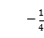 D. 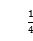
- 若函数的定义域为，值域为，则函数的图像可能是
A. 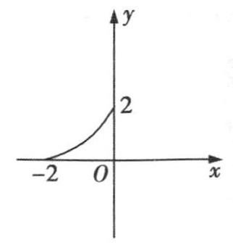 B. 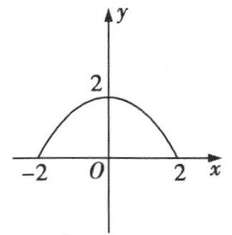 C. 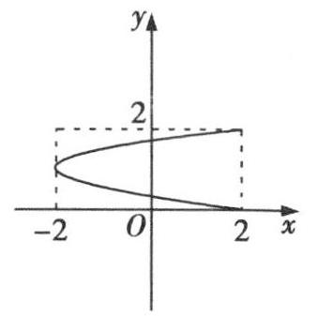 D. 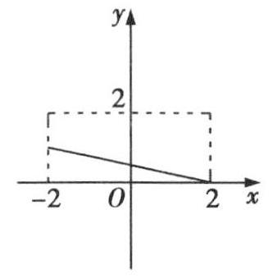
- 若函数满足关系式，则
A. 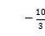 B. 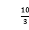 C. 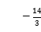 D. 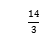
- 已知是定义在上的偶函数，且在上为增函数，则的解集为
A. 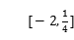 B. 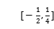 C. 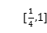 D. 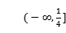
- 设函数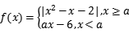是定义在R上的增函数，则实数a取值范围
A. B. C. D.
- 已知定义在R上的函数满足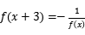，且为偶函数，若在内单调递减，则下面结论正确的是
A. B.
C. D.
- 已知函数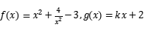，若对任意的，总存在，使得，则实数k的取值范围是
A. 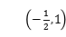 B. 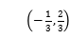 C. 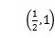 D. 以上都不对

二、不定项选择题（本大题共4小题，共20.0分）
- 下列说法正确的是
A. 命题“”的否定是“”；
B. 已知集合，则
C. 对于命题“”是真命题，则实数a的取值范围是；
D. 已知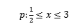，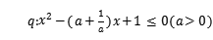，若p是q的充分不必要条件，则实数a的取值范围是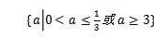
- 下列结论中正确的有
A. 若a，b为正实数，，则
B. 若a，b，m为正实数，，则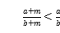
C. 若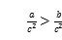，则
D. 当时，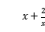的最小值为
- 设函数，则下列结论正确的是
A. 当时，函数在R上有最小值；
B. 当时，函数在R上有最小值；
C. 对任意的实数b，函数的图象关于点对称；
D. 方程可能有三个实数根．
- 定义：若函数在区间上的值域为，则称区间是函数的“完美区间”，另外，定义区间的“复区间长度”为，已知函数，则
A. 是的一个“完美区间”
B. 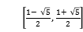是的一个“完美区间”
C. 的所有“完美区间”的“复区间长度”的和为
D. 的所有“完美区间”的“复区间长度”的和为

三、填空题（本大题共4小题，共20.0分）
- ________
- 已知全集，集合，，那么集合__________．
- 已知函数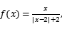则不等式的解集为 ．
- 已知为定义在R上的偶函数，，且当时，单调递增，则不等式的解集为______ ______．

四、解答题（本大题共6小题，共70.0分）
- 在，，这三个条件中任选一个，补充在下面问题中，若问题中的实数a存在，求a的取值范围；若不存在，说明理由．
问题：已知集合，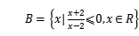，是否存在实数a，使得成立．注：如果选择多个条件分别解答，按第一个解答计分．
- 已知集合A是函数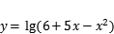的定义域，集合B是不等式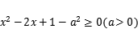的解集．p：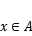，q：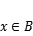．
若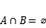，求a的取值范围；
若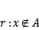，且r是q的充分不必要条件，求a的取值范围．

- 为了加强“平安校园”建设，有效遏制涉校案件的发生，保障师生安全，某校决定在学校门口利用一侧原有墙体，建造一间墙高为3米，底面为24平方米，且背面靠墙的长方体形状的校园警务室．由于此警务室的后背靠墙，无需建造费用，甲工程队给出的报价为：屋子前面新建墙体的报价为每平方米400元，左右两面新建墙体报价为每平方米300元，屋顶和地面以及其他报价共计14400元．设屋子的左右两面墙的长度均为x米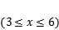．
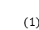当左右两面墙的长度为多少时，甲工程队报价最低？并求出最低报价．
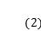现有乙工程队也要参与此警务室的建造竞标，其给出的整体报价为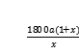元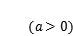，若无论左右两面墙的长度为多少米，乙工程队都能竞标成功报价低者竞标成功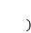，试求实数a的取值范围．

- 已知函数对任意实数x，y恒有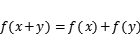，当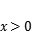时，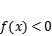，且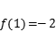．
判断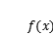的奇偶性．
求在区间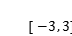上的最大值．
解关于x的不等式．

- 已知函数是偶函数当时，．
求函数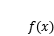的解析式；
若函数在区间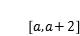上单调，求实数a的取值范围；
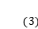设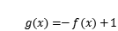，求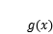在区间上的最值，其中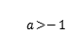．

- 若函数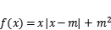，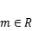
若函数为奇函数，求m的值；
若函数在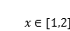上是增函数，求实数m的取值范围；
若函数在上的最小值为7，求实数m的值．

答案和解析
1.【答案】C
【解析】
【分析】
本题考查集合中子集的概念与集合中元素的互异性
根据集合的包含关系与集合元素的互异性进行判断．
【解答】
解：16，，，
若，则或，则或0或4．
又当时，，A集合出现重复元素，
因此或．
故选：C．
2.【答案】B
【解析】
【分析】
本题考查一元二次不等式的解法，关键是掌握一元二次不等式的解集与相应的一元二次方程的实数根的关系和根与系数的关系．根据不等式的解集求出b和a的关系，再根据指数运算求出结果，属于基础题．
【解答】
解：根据题意，若不等式的解集是
则与4是方程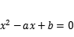的两个根，则有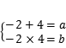
解得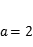，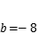
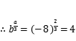．
故选B．
3.【答案】B
【解析】
【分析】
本题考查函数的概念及图像，属于基础题．
解题时，根据函数的定义及定义域与值域，逐一判断即可求解
【解答】
解：选项A，定义域为，与条件不符，故A错误；
选项B，定义域、值域均与条件相符，故B正确；
选项C，不符合函数的定义，在内的任一x的值，在内并非只有唯一的y与之对应，故C错误；
选项D，值域与条件不符，故D错误．
综上所述，正确选项为B．
故选：B
4.【答案】A
【解析】
【分析】
本题主要考查根据函数的解析式利用赋值法求函数值，属于基础题．
利用赋值法列出方程组，然后解之即可．
【解答】
解：由已知，分别令，得：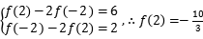．
故选A．
5.【答案】B
【解析】
【分析】
本题主要考查不等式的解法，函数奇偶性和单调性的应用，属于中档题．由偶函数定义域的对称性可求，从而可得在上为增函数，在上为减函数，距离对称轴越远，函数值越小，即可求解．
【解答】
解：是定义在上的偶函数，
，
，
在上为增函数，
在上为减函数，距离对称轴越远，函数值越小，
由可得，且，，
解可得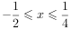，
故不等式的解集为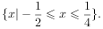
故选B．
6.【答案】D
【解析】
【分析】
本题主要考查了分段函数的单调性，涉及一次函数及函数的单调性，
属于中档题．
根据分段函数是增函数，则两段函数都是增函数，从而，再结合
的单调性及端点值大小即可作答．
【解答】
函数在R上得到递增，函数及函数在各自定义域上都是
增函数，，函数在R上的单调递增区间为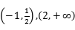，
函数在定义域上单调递增必须有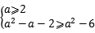，解得．
故选D．
7.【答案】B
【解析】
【分析】
本题主要考查了函数的周期性与单调性的综合运用，利用周期性把所要比较的变量转化到同一单调区间，利用函数的单调性比较函数值的大小，是解决此类问题的常用方法．
由条件可知函数的周期为6，利用函数周期性，对称性和单调性之间的关系即可得到结论．
【解答】
解：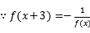，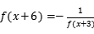，
，
在R上以6为周期，
为偶函数，
函数的对称轴为，
，，
在内单调递减，，
即，
故选B．
8.【答案】A
【解析】
【分析】
本题主要考查函数的图象与不等式恒成立问题的综合应用，难度中等．
本题的解题关键是由对任意的，总存在，使得，能得出，进而转化为利用最值来求解参数问题．
【解答】
解：由题意，，
，，
根据对勾函数的性质可得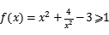，
若对任意的，总存在，使得，
则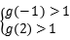，即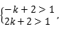
解得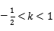，
则实数k的取值范围为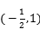，
故选A．
9.【答案】BCD
【解析】
【分析】
本题考查全称量词命题的否定，考查集合运算及不等式恒成立问题，考查充分，必要条件的判断，属中档题．
依题意，根据全称量词命题的否定为存在量词命题，考查集合并集运算及集合元素的性质，不等式恒成立问题，充分，必要条件的概念逐个判断即可．
【解得】
解：对于命题“”的否定是“”，故A错误；
对于集合，得，
当时，，满足题意，当时，得或，
若，满足题意，若时，与集合中元素的互异性矛盾，故舍去，
综上：，故B正确；
对于命题“”，即是真命题，
当时，得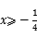，故时，命题“”不是真命题，
当时，则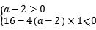，解得，故C正确；
对于若p是q的充分不必要条件，则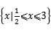是不等式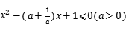的解集的真子集，
，则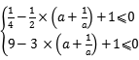，又，解得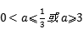，故D正确．
故选BCD．
10.【答案】ACD
【解析】
【分析】
本题主要考查利用基本不等式求最值，不等式的性质和比较大小，属于中档题．
利用作差法即可判断选项A，B，根据不等式的性质可判断C，利用基本不等式即可判断D．
【解答】
解：对于A，若为正实数，，得，，
，
故，故A正确
对于B，若a，b，m为正实数，，
则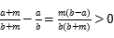，
则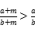，故B错误
对于C，若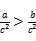，两边乘以得，故C正确
对于D，当时，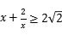，
当且仅当时等号成立，故D正确，
故选ACD．
11.【答案】CD
【解析】
【分析】
本题考查了含有绝对值的函数的单调性、对称性和最值问题，通常采用去绝对值的方法解决，属于较难题．
根据选项的条件一一判断即可．
【解答】
解：对于A，当时，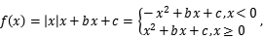
由二次函数的性质知在R上是单调增函数，无最小值，故A错误；
对于B，当时，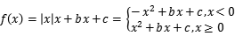
根据二次函数性质结合函数的图像可知的值域是R，
函数在R上没有最小值，故B错误；
对于C，令，则函数是奇函数，
即函数的图象关于对称，
而函数的图象是由函数的图象沿y轴平移得出，
函数图象关于对称，故C正确；
对于D，令，则，解得，故D正确
综上，正确的命题为C，D，
故选CD．
12.【答案】AC
【解析】
【分析】
本题考查了函数新定义的综合应用，由函数单调性判断函数的值域，函数与方程的综合应用，分类讨论思想的综合应用，属于较难题．
根据定义，当时求得的值域，即可判断A；对于B，结合函数值域特点即可判断； 对于C、D，讨论与两种情况，分别结合定义求得“复区间长度，即可判断选项．
【解答】
解：对于A，当时，，则其值域为，满足定义域与值域的范围相同，因而满足“完美区间“定义，所以 A正确；
对于B，因为函数，所以其值域为，而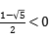，所以在区间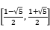上的值域不可能是，所以 B错误；
对于C，D，设的“完美区间”为，可知，
当时，，此时，所以在内单调递减，
则满足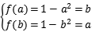，化简可得，
即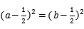，所以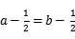或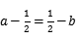，
解得舍或，
由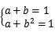，解得或舍，
所以，经检验满足原方程组，所以此时完美区间为，
则复区间长度为为；
当时，若，则，此时，
当在的值域为，则，，
因为，所以，即满足，解得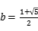，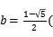舍，
所以此时完美区间为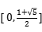，则“复区间长度”为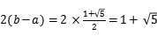；
若，则，，此时在内单调递增，若的值域为，
则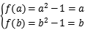则a，b为方程的两个不等的实数根，
解得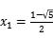，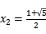，所以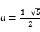，，与矛盾，所以此时不存在完美区间；
综上可知，函数所有“完美区间”的“复区间长度”的和为，
所以C正确，D错误．
故选AC．
13.【答案】10
【解析】
【分析】
本题主要考查对数运算以及指数幂运算，熟记运算法则即可，属于基础题型．
由指数幂运算法则以及对数运算法则即可得出结果．
【解答】
解：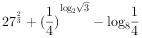
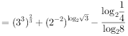．
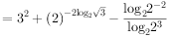
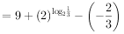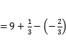
．
故答案为10．
14.【答案】
【解析】
【分析】
本题考查了函数的定义域，指数函数的值域，以及交集的运算，属基础题．
先化简集合A和B，然后求集合A的补集，再根据两个集合的交集的意义求解．
【解答】
解：，，
，
，
．
故答案为．
15.【答案】
【解析】
【分析】
本题考查函数的单调性及不等式的求解，属于基础题．
先将函数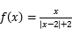分段，讨论单调性，根据单调性直接求解即可．
【解答】
解：由已知，，当时，，
当时，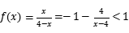，
易知在上单调递增，
不等式，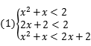，解得，
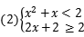，解得，
综上所述，，
不等式的解集为．
故答案为．
16.【答案】
3
2
，
【解析】
【分析】
本题考查函数的奇偶性与单调性的综合应用，涉及不等式的解法，属于中档题．
根据题意，分析可得为偶函数，结合的单调性分析可得在区间上递减，进而分析可得不等式等价于
，解可得x的取值范围，即可得答案．
【解答】
解：根据题意，为定义在R上的偶函数，则，
则，即为偶函数，
又由当时，单调递增，则在区间上递减，
，
解可得：
3
2
，即不等式的解集为
3
2
，；
故答案为
3
2
，．
17.【答案】解：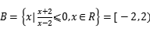，
，
当时，；当时，；当时，．
若选择，
，则，
当时，，，则，所以，
当时，，满足题意，
当时，不满足题意，
所以选择，则实数a的取值范围是．
若选择，
，
当时，，，满足题意，
当时，，不满足题意，
当时，，不满足题意，
所以选择，则实数a的取值范围是
若选择，
，
当时，，，而，不满足题意，
当时，，而，满足题意，
当时，，，而，满足题意．
所以选择，则实数a的取值范围是．
【解析】本题主要考查了集合的运算、集合关系中参数的取值范围、分类讨论思想，属于中档题．
先求集合B，再分类讨论写出集合A的解集，最后根据选择的结果，分类后结合集合关系中参数的取值范围求解即可．
18.【答案】解：由条件得：，
或，
若，则必须满足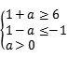，
解得，
所以a的取值范围为：；
由r：，
可得：r：，
是q的充分不必要条件，
是或的真子集，
则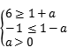且等号不同时成立，
解得，
的取值范围为：．
【解析】本题考查了函数的定义域的求法，考查了一元二次不等式的解法，考查了必要条件、充分条件的判断，是中档题．
分别求得集合A，集合B，由，得到，即可得解；
求出r对应的x的取值范围，由r是q的充分不必要条件得到对应集合之间的关系，由区间端点值的关系列不等式组求解a的范围．
19.【答案】解：设甲工程队的总造价为y元，
则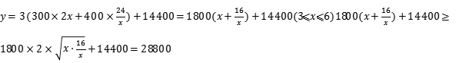．
当且仅当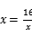，即时，等号取到，，
即当左右两面墙的长度为4米时，甲工程队报价最低，最低报价28800元；
由题意无论左右两面墙的长度为多少米，乙工程队都能竞标成功可得： 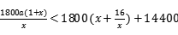 对恒成立，
整理得：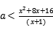对恒成立，
令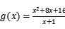，，当且仅当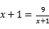，即，等号取到，
，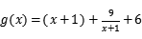在上递增，
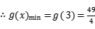 ，
所以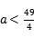，综上a的取值范围为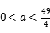．
【解析】本题考查了基本不等式的实际应用，利用基本不等式求解表达式的最值，考查转化思想以及计算能力．
设甲工程队的总造价为y元，推出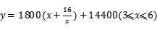利用基本不等式求解最值即可；
由题意对任意的恒成立，即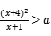恒成立，利用换元法以及基本不等式求解最小值即可．
20.【答案】解：取，则，
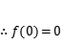，
取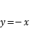，则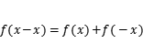，
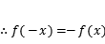对任意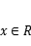恒成立，
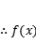为奇函数；
任取，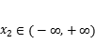且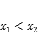，则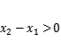，
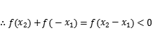，
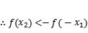，
又为奇函数，
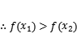，
在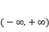上是减函数．
在区间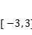上的最大值为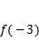，
而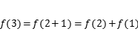
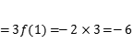，
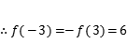，
在上的最大值为6；
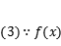为奇函数，
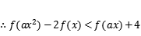，
即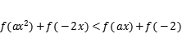，
进一步得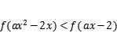，
而在上是减函数，
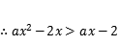，
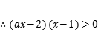，
当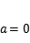时，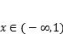，
当时，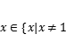且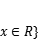，
当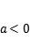时，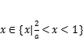 ，
当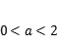时，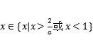 ，
当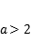时，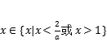．
【解析】本题考查抽象函数的性质、赋值法、函数的奇偶性、不等式求解及函数的单调性，考查了学生的计算能力，培养了学生分析问题与解决问题的能力．
先求，再取，则对任意恒成立，故可得函数为奇函数；
先判断函数在上是减函数，再求，从而可求函数的最大值；
利用函数为奇函数，可整理得，利用在上是减函数，可得，故问题转化为解不等式．
21.【答案】解：设，则，，
又为偶函数，所以，
于是时，，
所以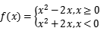；
由及二次函数知，的增区间为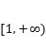，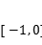，
单调减区间是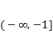，，
又函数在区间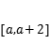上具有单调性，且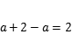，
所以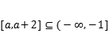或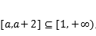
即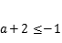或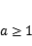，
解得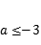或．
故实数a的取值范围是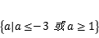．
由可知，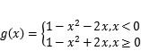由于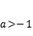，
当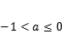时，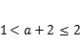，作出在 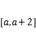上的草图，如下图：
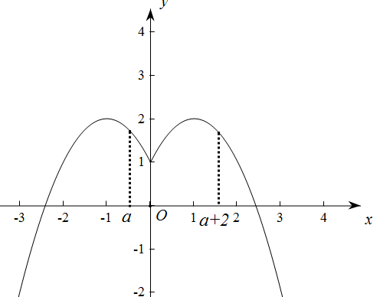
由图象可知，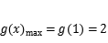，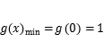；
当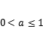时，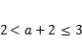，作出在 上的草图，如下图：
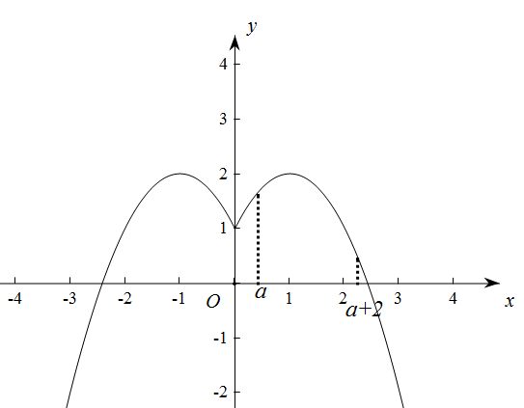
由图像可知，，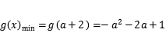；
当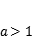时，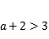，作出在 上的草图，如下图：
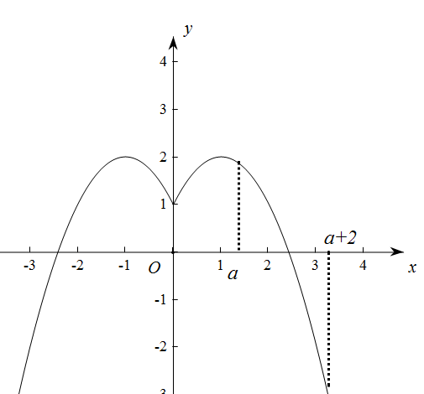
由图像可知，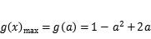，；
综上所述，当时，，；
当时，，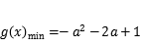；
当时，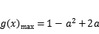，．
【解析】本题主要考查函数的奇偶性及单调性，同时考查分段函数与二次函数，属于较难题．
设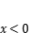，则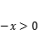，由偶函数及已知解析式即可求解
由二次函数得出的单调区间，由于的区间长度为2，所以或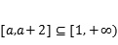，建立不等式求解可．
根据二次函数性质，根据a的取值情况求解函数最值．
22.【答案】解：函数为奇函数，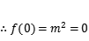，解得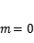；
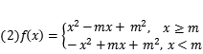，函数在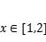上是增函数，
当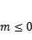时，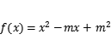的对称轴为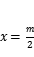，由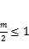，即在递增；
当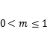时，的对称轴为，由，即在递增；
当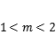时，在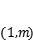递减，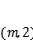递增；
当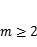时，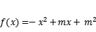的对称轴为，若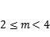，可得在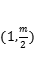递增；在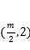递减；若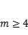，可得在递增，
综上可得，m的范围是；
由可得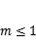时，在递增，
可得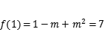，解得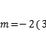舍去，
当时，在递减，递增，可得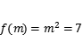，解得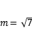，不符合条件，舍去；
当，可得在递增；在递减，
若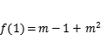，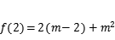，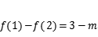，
当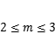，令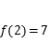，解得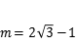，成立；若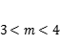，
可令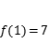，解得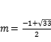，不符合条件，舍去；
当，可得在递增，令，即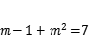，解得，不符合条件，舍去．
综上可得m的值为或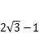．
【解析】本题考查函数的奇偶性与单调性，属于中档题．
函数为奇函数，，即可求出m的值．
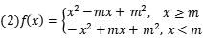，函数在上是增函数，讨论m的取值范围根据二次函数的单调性可得实数m的取值范围，
讨论m的取值范围求得函数在上的最小值，即可求出实数m的值．

